Prezentační manuál
České agentury na podporu obchodu/CzechTrade
pro projekty NOVUMM a NOVUMM KET

- Typový návrh je řešen dle aktuálních trendů čistě, s důrazem na prostor, sofistikovanou aplikaci grafických prvků a jednoduchou barevnost. V prostoru stánku je nutné dbát na kvalitně provedenou grafiku všech vystavujících firem a úroveň jejich prezentací.
- Není přípustné používat k prezentaci jakýchkoliv archetypálních symbolů ČR, například Orloje, siluety Hradčan a podobně.
- Je nutné dbát na důstojnou prezentaci ČR s použitím barev trikolory a současně na použití všech prvků povinné publicity, jak je specifikováno v Manuálu jednotného vizuálního stylu ESI fondů v programovém období 2014–2020.
- Návrh stánku vychází z rozměrů zakoupené plochy a požadavku vystavovatelů.
- Společná expozice je dána účastí min. 3 firmami a agenturou CzechTrade. Přípustná plocha pro CzechTrade je max. 9 m² i s podílem na společném zázemí. Minimální plocha pro jednu firmu je 4 m² i s podílem na společném zázemí. Velikost zázemí doporučujeme alespoň 4 m², avšak může být přizpůsobeno velikosti a možnostem přidělené plochy a počtu účastníků na společné expozici.
- Návrh expozice vychází ze Základních prvků designu expozice, inovativní designové řešení v souladu s celkovým zaměřením veletrhu a s cílem projektu je vítáno.
- Manuál vychází z Manual - CzechRepublic (czechtourism.cz).

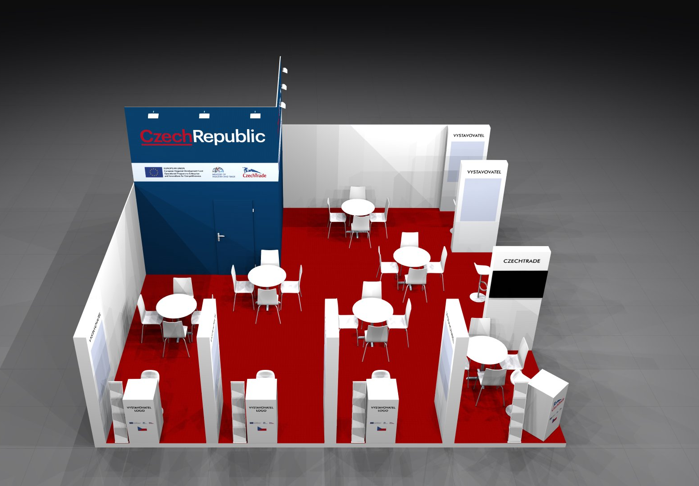
Obr. č. 1: Příklad společné expozice – rohová
Základní prvky designu expozice
- kostka se společným zázemím a řádným nasvícením, doporučená výška 4 m (či dle technických možností výstavní haly)
- doporučený rozměr zázemí 4 m², avšak zázemí může být přizpůsobeno velikosti a možnostem přidělené plochy a počtu účastníků na společné expozici.
- místnost zázemí je uzavíratelná dveřmi v barvě kostky a osvětlená shora
- barevnost kostky modrá, loga povinné publicity na bílém podkladu, název ČR v anglickém jazyce a v adekvátní jazykové mutaci, dle místa konání akce
- podlaha pokrytá červeným kobercem (případné další varianty barvy koberce se řeší individuálně dle akce), případně lesklá bílá, s náležitě zalištovanou kabeláží

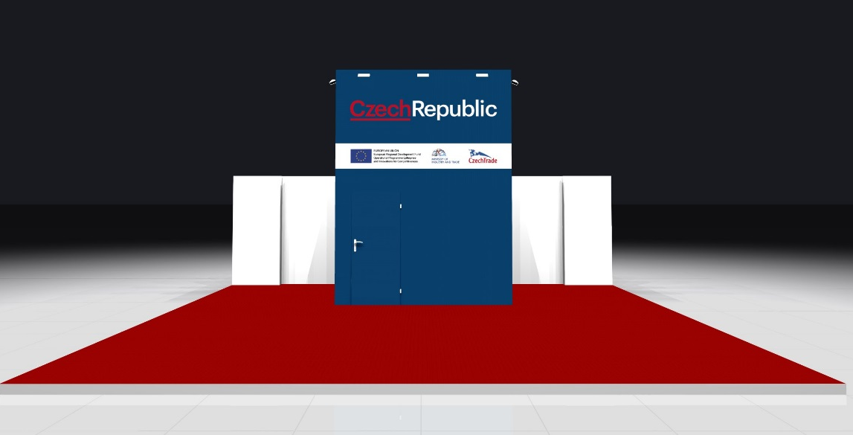
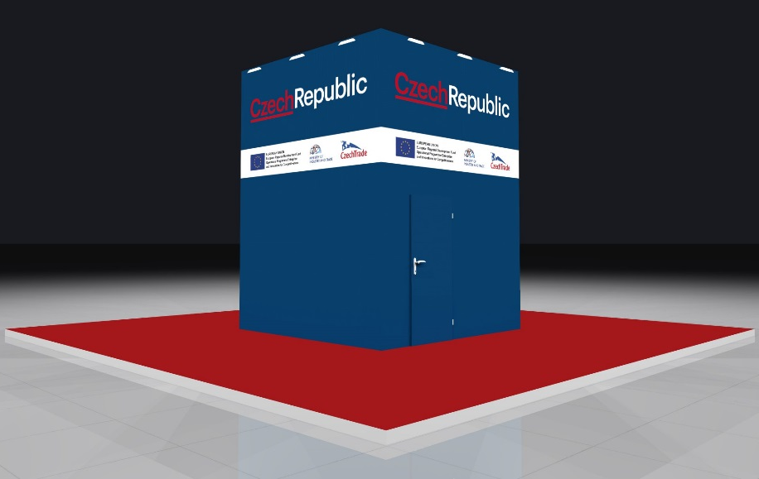

Obr. č. 2: Kostka se společným zázemím – příklad expozice otevřené ze 4 stran Obr. č. 3: Kostka se společným zázemím – příklad expozice otevřené ze 3 stran

Požadavky na vybavení zázemí vystavovatelů (odvíjí se od požadavků vystavovatelů a zadavatele na dané akci)
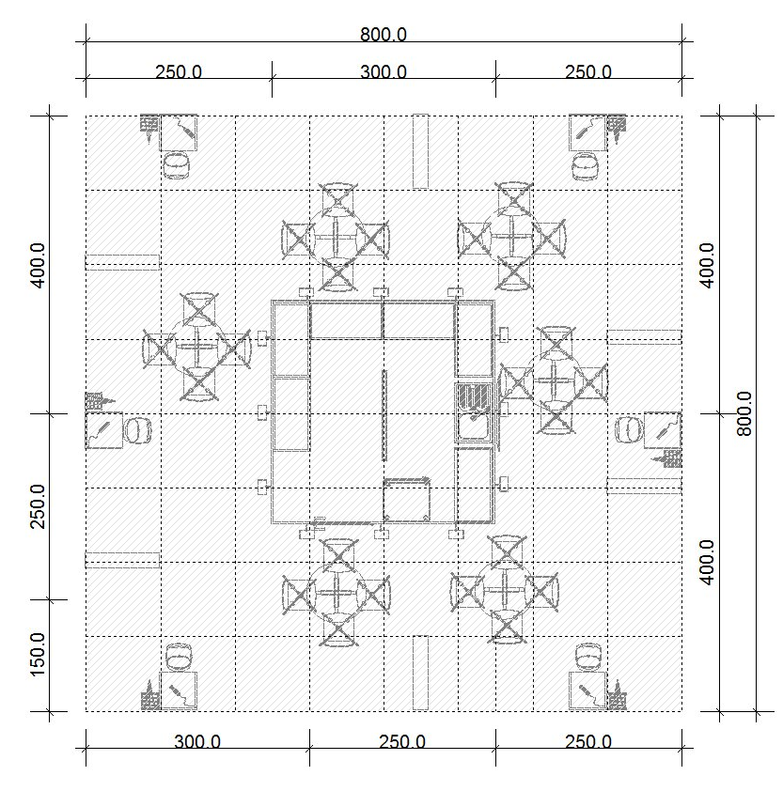
- chladnička
- dřez s odpadem – pokud to veletržní areál povolí
- rychlovarná konvice, kávovar
- sada nádobí nebo plast (dle počtu vystavovatelů)
- dezinfekce, mycí prostředky, odpadkový koš (včetně pytlů), utěrky atd.
- věšáky na oblečení
- regálový systém
- základní občerstvení pro celou společnou expozici (k využití
během jednání s klienty)

Obr. č. 4: Příklad rozložení expozice při ploše 64 m²

Vybavení celé expozice mobiliářem
- židle: Židle použité v prostoru stánku doporučujeme bílé (případně dle možností veletržní správy). Všechny použité židle musí mít jednotnou barvu i odstín, není povolena kombinace barev ani ve skupině židlí, ani na židli samotné. V případě více materiálových židlí je dovolena kombinace kov/dřevo a jedna barva. Kvůli jednoduchosti doporučujeme židle z jednoho materiálu. Židle mohou být polstrované.
- barové židle: U info-pultů jednotlivých vystavujících je přípustná barová stolička, která může být opatřena opěrkou na záda. Zde platí stejné materiálové i barevné požadavky jako pro židle.
- stoly: Stolky doporučujeme bílé barvy, tvar stolu kruhový s centrálním podnožím, případně čtvercový.
- celkové osvětlení: Doplňkové osvětlení prostoru je v závislosti na možnostech výstavního místa povoleno pomocí reflektorů na lištách, zavěšených shora a reflektory uchycenými na horní hraně jednotlivých výstavních panelů či zázemí.
- vitríny: Vystavující může vedle svého výstavního panelu umístit prosklenou vitrínu. Pokud vitrínu používá vícero vystavujících, musí být vždy jak tvarově, tak materiálově totožné.
- stojan na prospekty: Kombinace sklo/plexisklo a nerez, případně bílý.
- info-pulty vystavovatelů: Bílý info-pult s úložným (dle možností uzamykatelným) prostorem, doporučený rozměr pro účastníky výška 1 m, šířka 0,5 - 1 m a hloubka 0,5 m. Info-pult je vybaven na přední straně ochranným plexisklem a opatřen logem firmy, horizontálním logolinkem povinné publicity a vlajkou ČR.
- recepce CzechTrade: Bílá recepce s úložným (dle možností uzamykatelným) prostorem, doporučený rozměr výška 1 m, doporučená šířka 1 - 2 m, hloubka 0,5 m či bílý info-pult s úložným (dle možností uzamykatelným) prostorem. Na přední straně s ochranným plexisklem a opatřena logem CzechTrade, horizontálním logolinkem povinné publicity a vlajkou ČR.
- výstavní panel: Bílý panel pro vlastní prezentaci firmy obsahující název vystavovatele v horní části (jednotný styl textu), doporučený rozměr: výška 2,3 m a šířka 1 m.

Vybavení expozice CzechTrade
- vybavení expozice CzechTrade je dáno dle velikosti výstavní plochy
- recepce s úložným (dle možností uzamykatelným) prostorem či info-pult s ochranným plexisklem
- barová židle (počet dle velikosti recepčního pultu), jednací stůl se čtyřmi židlemi
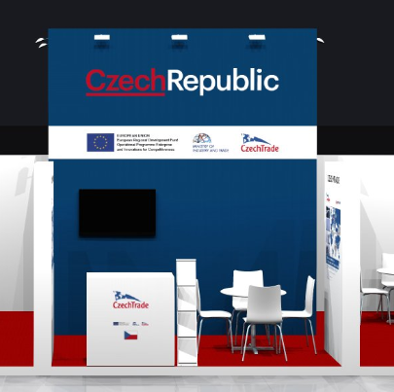
- plochá televize, min. o velikosti 40‘‘
- stojan na prospekty
- panel pro umístnění plakátů/televize

Obr. č. 5: Příklad vzhledu recepce agentury CzechTrade

